2025广东
46.如图所示，四棱锥的底面为矩形，其中一条棱垂直于底面，那么该四棱锥的俯视图最有可能是（ ）。
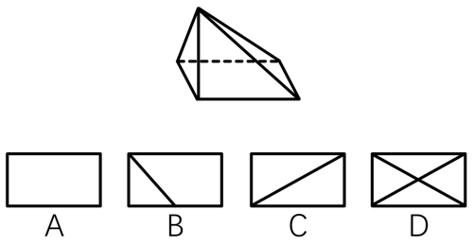
47.下列选项中最符合所给图形规律的是（ ）
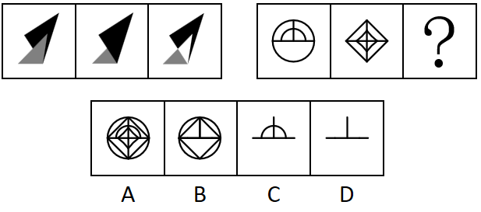
48.下列选项中最符合所给图形规律的是（ ）。
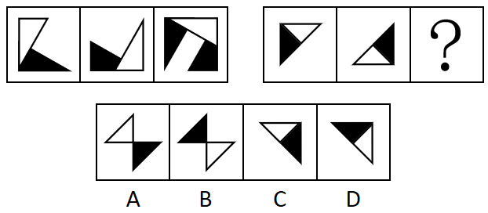
49.从所给的四个选项中，选择最合适的一个填在问号处，使之呈现一定的规律性（ ）
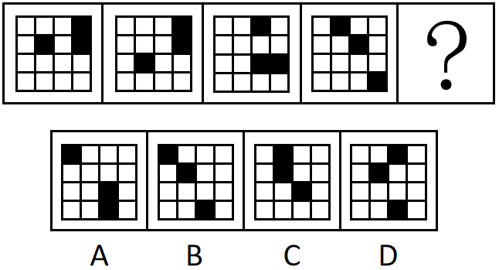
50.下列选项中，最有可能与所给的两个不规则立体图形形成正方体的是（ ）。
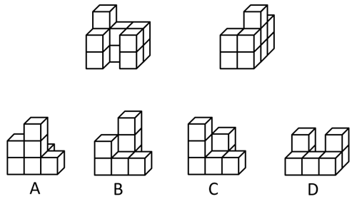
51.具身智能是能感知决策并与物理世界互动的人工智能系统，目前具身智能机器人强调“大脑”和“小脑”的协同工作，它能精准的完成细节操作，且能合理规划任务。因此，外科手术机器人“达芬奇”，虽具备精密操作能力，但仍不能算是具身智能机器人。
要使上述结论成立，需要补充的前提是（ ）。
A.只有具备规划任务能力的机器人才是具身智能机器人
B.外科手术机器人“达芬奇”不能做到合理规划任务
C.具身智能机器人的核心特征体现在能够感知并作出决策
D.具身智能赋予传统机器人“大脑”和“小脑”协同工作的能力
52.某地共享单车采用阶段收费模式，第一小时收费1.5元，其后每半小时收费1元。最近，共享单车运营商调整了收费标准，第一小时收费不变，其后每半小时收费2元，涨幅高达100%，但当地共享单车月均使用人次并未因价格调整而减少。
对上述现象，以下解释最为合理的是（ ）。
A.与多次换乘公交相比，使用共享单车的花费更低
B.随着生活水平的提高，人们的消费意愿逐步增强
C.单次使用共享单车时长超过一小时的当地市民微乎其微
D.当地仅有一家共享单车运营商，市场缺乏竞争
53.研究所计划从7名在读研究生中，推选2名男生、2名女生到企业实习。已知：（1）赵、钱、孙是男生；（2）李、刘、王、吴是女生；（3）如果推选刘、吴其中一人，那么孙也会被推选。
根据上述陈述，可以得知（ ）。
A.赵、李中至少有1人被推选
B.孙、王中至少有1人被推选
C.钱、王中至少有1人被推选
D.孙、刘中至少有1人被推选
54.某种贫血症属于遗传性疾病，患者的血红蛋白分子结构异常，从而影响红细胞正常功能。目前，科学家已能够利用基因组编辑技术，治疗因基因突变导致的遗传性疾病。因此，这种贫血症患者有望通过基因组编辑技术被治愈。
要使上述结论成立，需要补充的前提是（ ）。
A.血红蛋白分子结构异常是这种贫血症的主要表现
B.这种贫血症是一种由基因突变导致的遗传性疾病
C.这种贫血症患者的红细胞可由直系亲属的代替
D.血红蛋白基因是导致这种贫血症的相关基因
55.如果没有强健的体魄，就不会有好的学习状态，如果学习状态不好，学习成绩就不可能提升。因此，学校要提升学生的学习成绩，就必须开设体育课。
要使上述结论成立，必需补充的前提是（ ）。
A.体育课是增强学生体魄的必要途径
B.所有学生都能通过体育课强健体魄
C.没有学生不希望提升自己的成绩
D.学生在课余时间也会进行体育锻炼
56.庑殿顶是中国古代建筑的一种屋顶形式，由一条正脊和四条垂脊组成，而中国古代许多皇宫大殿有庑殿顶，因此许多皇宫大殿的屋顶只有一条正脊。
以下选项的推理逻辑与题干最相似的是（ ）。
A.现代主义建筑通常没有复杂的装饰，追求功能属性与简约美，而西班牙的许多建筑造型奇特，装饰繁复，因此这些建筑不属于现代主义建筑
B.哥特式建筑都有尖形拱门，而欧洲中世纪的建筑多数属于哥特式建筑，因此部分欧洲中世纪的建筑有尖形拱门
C.古罗马时期的建筑多数都有穹顶，而同一时期的建筑多为砖石结构，因此有的砖石结构建筑有穹顶
D.客家围屋都设有用于防御土匪侵扰的炮楼，因此有客家围屋的地区，都需要防御土匪侵扰
57.网络购物平台的数据分析显示，网店为商品提供免费的运费险能够增加销量，但其商品退费率远高于不提供这项服务的网店，从而增加了运营成本。但提供免费运费险的很多网店仍未关闭这一服务。
如果以下选项为真，最有可能解释这一现象的是（ ）。
A.提供这一服务的网店比其他网店获得了更高的净利润
B.商品销量和运费成本是衡量网店经营状况的两项关键指标
C.人工、场地等成本不受退货率影响，且占运营成本的比重不低
D.提供免费的运费险能够显著提升消费者的信任度
58.古丝绸之路之所以举世闻名，靠的不仅是经济互利，更是丰富物产和多元文化交流，所以，只有经济互利，不可能重现古丝绸之路的辉煌。
以下选项推理逻辑与题干最相似的是（ ）。
A.我国要实现高水平科技自立自强，归根结底是要靠高水平创新人才，所以，创新能力培养应该成为人才培养的核心
B.粮食丰收，及时收割和晒干入库都是关键环节，所以，天气连续晴好有助于实现粮食丰收
C.高水平大学不仅要有完整的设施设备，更要有高水平的教师队伍，因此，仅靠完善设施设备并不能成为高水平大学
D.体育活动需要合适的运动场所，因此，如果城市缺少合适的运动场所，居民就难以积极参加体育活动
59.在一次技能竞赛中，甲、乙、丙、丁4人排名前四且无人并列，已知甲和第三名是好友且名次比该好友高；丁和甲不是好友但和第一名是好友；乙的名次比丙高。
根据上述信息，以下判断错误的是（ ）。
A.丙的名次不高于第三名
B.甲的名次一定高于丙
C.乙和丁是好友
D.乙不可能是第一名
60.某研究者选取同一年级的两个班级进行教学实验，第一个班级的学生在听课过程中被鼓励随时提问，而第二个班级的学生没有受到同样的鼓励，结果显示，第一个班级学生的课堂专注度明显高于第二个班级。研究者据此建议在教学过程中学生应随时提问，以提升知识掌握效果。
如果以下选项为真，最能支持研究者建议的是（ ）。
A.学生在课堂上随时主动提问能活跃课堂气氛
B.课堂专注度是影响知识掌握效果的重要因素
C.这两个班级的学生在实验前的学习成绩相当
D.随时提问能帮助学生增强自我认同感和自信
61.作为高端羽毛球的必备原料，羽毛切片是鸭鹅养殖的副产品，其供应量上要取决于养殖规模，如果养殖规模有所下降，羽毛切片价格将会一路走高，进而导致高端羽毛球生产成本高企、厂家将因此被迫提高出厂价格，所以，如果近期鸭鹅养殖规模保持平稳，则高端羽毛球的出厂价格将不会明显上涨。
上述论证的主要逻辑错误在于（ ）。
A.忽视了其他因素对高端羽毛球出厂价格的影响
B.忽视了影响鸭鹅养殖规模的其他因素
C.默认了高端羽毛球生产所需的羽毛切片没有替代品
D.默认了鸭鹅养殖规模严重影响高端羽毛球的生产
62.根据法律，公共场所禁止吸烟，因此，如果有人在某个区域吸烟却不违法，说明该区域不属于公共场所。
以下选项的推理逻辑与题干最相似的是（ ）。
A.长时间室内活动是近视的主要原因，因此近视的人都缺乏户外运动
B.优秀的工匠在学徒时期就追求精益求精，如果某学徒自我要求不高，那他就无法成为优秀的工匠
C.超过9层的楼房都会配建电梯，因此，如果某住宅楼低于9层，那么住户只能走楼梯
D.织物表面的纳米涂层可以阻止液体渗入，因此，某种面料防水，说明它有纳米涂层
63.某厂家用“除菌去残留，效果看得见”这一广告语，宣传其生产的果蔬清洗机，并展示该产品与其他果蔬清洗机清洗同一种水果的视频，视频显示，该清洗机清洗产生的泡沫最多。该厂家宣称泡沫是被清洗机清洗出来的有害残留，故其产品除菌去残留效果更好。
如果下列选项为真，最能反驳上述推论的是（ ）。
A.用果蔬清洗机清洗食材，不管清洗多少遍，都会出现泡沫
B.市面上绝大部分果蔬的农药残留均未超标，有害物质极少
C.用普通烹饪方式加工肉类食材，或多或少也会产生泡沫
D.专业化学检测是检验果蔬除菌去残留效果的唯一有效手段
64.小陈计划假期前往某市旅游，他的设想如下：
①欢乐世界，动物园至少会去一个；
②艺术中心，欢乐世界和人民公园至少会去一个；
③动物园，人民公园和博物馆至少会去两个；
④如果去动物园，则不去艺术中心。
根据上述设想，可以得出小陈（ ）。
A.一定会去博物馆
B.动物园，艺术中心至少会去一个
C.人民公园，欢乐世界至少会去一个
D.至少会去3个景点
65.鉴于漂流项目偶尔会出现游客落水伤亡的情况，某旅游景区为每一位参加漂流项目的游客购买了意外保险，并要求游客必须穿上景区配备的救生衣，有游客对此提出疑问，既然景区已经购买了意外保险，游客出现意外伤亡由保险公司赔付，那么游客为寻求刺激的漂流体验，可以选择不穿救生衣。
如果以下选项为真，最能反驳这一质疑的是（ ）。
A.如果未穿救生衣的游客出现意外伤亡，保险公司将不予赔付
B.该景区为参加蹦极、过山车等项目的游客也购买了意外保险
C.该景区在免费为游客提供了救生衣的同时，还配备了救生员
D.保障游客的人身安全是景区经营方的基本职责之一
66.下表为一些常见溶液的酸碱度，根据表中的信息，以下说法不恰当的是（ ）。
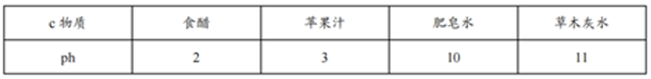
A.草木灰水能改良酸性土壤
B.食醋能中和皮蛋中的碱性物质
C.肥皂水能中和蚂蚁叮咬皮肤时分泌的蚁酸
D.胃酸过多的人适宜多喝苹果汁
67.如图所示，通过夹物器匀速夹起表面粗糙的木块M1、M2、M3，木块M1、M2、M3始终保持相对静止，关于M1、M2、M3的受力情况，下列说法不正确的是（ ）。
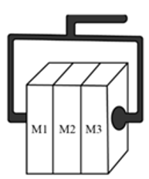
A.木块M2受到的摩擦力的方向竖直向上
B.木块M1、M3受到的摩擦力数量相等
C.木块M1、M2、M3都受到两个方向相同的摩擦力
D.木块M2作用于M1、M3的摩擦力方向与重力方向相同
68.图示为海陆风示意图，昼夜交替过程中海洋与陆地间的气温差，造成了近地面大气的密度和气压差，推动气流由高压（低温）区域向低压（高温）区域运动，从而形成了海陆风，下列关于海陆风的说法正确的是（ ）。
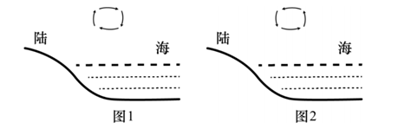
A.日间海面上气温低于陆地，而夜间则高于陆地
B.日间，近地面气流由陆地向海面移动
C.海面上的昼夜温差较陆地大
D.图1是夜间海陆风示意图
69.如图所示， 是热敏电阻，其电阻值随温度升高而减小，已知电源电压不变，闭合开关S后，随着 温度升高，下列说法不正确的是（ ）。
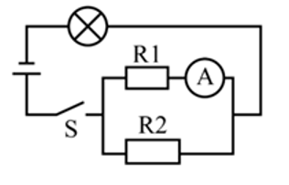
A.通过电阻 的电流变小
B.电流表的读数增大
C.灯泡亮度增大
D.电路总电阻变大
70.在日常生活中，人们总是难以避免与细菌接触，以下有关细菌的说法错误的是（ ）。
A.我国甲类传染病中的鼠疫是由细菌引发的
B.有的细菌可用于食品生产、废水处理或生物分解
C.细菌是微生物也是细胞，可以自行分裂繁殖
D.杀灭细菌，只能依靠人体自身免疫力

答案与解析
46.【答案】C
【解析】本题考查三视图中的俯视图，即从四棱锥的正上方向下观察得到的视图。已知四棱锥中有一条棱垂直于底面，其余三条棱与这条棱相交，因此从俯视角度观察，其余三条棱中应有两条棱与底面矩形边重合，另外一条棱为底面矩形的斜对角线，只有C项符合。
故正确答案为C。
47.【答案】D
【解析】元素组成相似，优先考虑样式规律。观察第一组图形发现，图1与图2叠加后保留相同部分得到图3，第二组图形应用此规律，故？处图形应为图1与图2叠加后保留相同部分得到的图形，只有D项符合。
故正确答案为D。
48.【答案】D
【解析】元素组成相似，且相同部分重复出现，优先考虑样式规律中的加减同异。第一组图中，图1顺时针旋转90°与图2逆时针旋转90°相加得到图3；第二组图也应满足此规律，图1顺时针旋转90°与图2逆时针旋转90°相加得到图3，只有D项符合。
故正确答案为D。
49.【答案】B
【解析】元素组成相同，优先考虑位置规律。题干图形均出现了十六宫格，考虑内外分开看。如下图所示，内圈的黑块1每次逆时针平移1格，外圈的黑块2每次顺时针平移1格，外圈的黑块3每次逆时针平移1格，只有B项符合。
50.【答案】C
【解析】本题考查立体拼合。先将图2进行旋转，如下图所示：
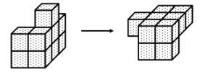
再和图1以及C项可以拼合形成正方体，如下图所示：
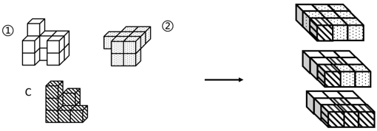
故正确答案为C。
51.【答案】B
【解析】论点：外科手术机器人“达芬奇”，虽具备精密操作能力，但仍不能算是具身智能机器人。
论据：目前具身智能机器人强调“大脑”和“小脑”的协同工作，它能精准的完成细节操作，且能合理规划任务。
论点说的是“外科手术机器人‘达芬奇’具备精密操作能力，但不是具身智能机器人”，论据说的是“具身智能机器人能精准的完成细节操作，且能合理规划任务”，二者话题不一致，且提问方式为“前提”，加强优先考虑搭桥，即在“合理规划任务”和“外科手术机器人‘达芬奇’”之间建立联系。
A项：选项说的是只有具备规划任务能力的机器人才是具身智能机器人，说明具身智能机器人能规划任务，补充论据，可以加强，但不是论证成立的前提，排除；
B项：选项说的是外科手术机器人“达芬奇”不能做到合理规划任务，在“合理规划任务”和“外科手术机器人‘达芬奇’”之间建立联系，搭桥项，可以加强，当选；
C项：选项说的是具身智能机器人能够感知和作出决策，并未提及外科手术机器人，话题不一致，无法加强，排除；
D项：选项说的是具身智能赋予传统机器人“大脑”和“小脑”协同工作的能力，补充论据，可以加强，但不是论证成立的前提，排除。
故正确答案为B。
52.【答案】C
【解析】某地共享单车一小时后的收费大幅上涨，但共享单车月均使用人次并未减少。
A项：选项指出与多次换乘公交相比，使用共享单车的花费更低，但有可能还有其他比共享单车更便宜的交通工具，不能解释为什么共享单车收费大幅上涨后，月均使用人次并未减少，不能解释题干矛盾，排除；
B项：选项指出随着生活水平的提高，人们的消费意愿逐步增强，但不明确人们能否接受共享单车收费大幅上涨，不能解释为什么共享单车收费大幅上涨后，月均使用人次并未减少，不能解释题干矛盾，排除；
C项：选项指出单次使用共享单车时长超过一小时的当地市民微乎其微，说明共享单车一小时后的收费大幅上涨并不会对使用者产生影响，可以解释为什么共享单车一小时后的收费大幅上涨，但月均使用人次并未减少，能解释题干矛盾，当选；
D项：选项指出当地仅有一家共享单车运营商，市场缺乏竞争，但除了共享单车外，人们还可以选择其他交通工具，不能解释为什么共享单车收费大幅上涨后，月均使用人次并未减少，不能解释题干矛盾，排除。
故正确答案为C。
53.【答案】B
【解析】（1）赵、钱、孙是男生；
（2）李、刘、王、吴是女生；
（3）刘 或 吴孙；
（4）从7名在读研究生中，推选2名男生、2名女生到企业实习。
本题没有确定信息，可根据条件（3）进行假设。
情况一：推选刘或吴，结合条件（3）可得推选孙；
情况二：不推选刘也不推选吴，结合条件（2）（4）可得一定推选李和王。
综上，只有B项说法正确。
故正确答案为B。
54.【答案】B
【解析】论点：这种贫血症患者有望通过基因组编辑技术被治愈。
论据：科学家已能够利用基因组编辑技术，治疗因基因突变导致的遗传性疾病。
本题论点讨论的是利用“基因组编辑技术”治疗“这种贫血症”，论据讨论的是利用“基因组编辑技术”治疗“因基因突变导致的遗传性疾病”，话题不一致，加强优先考虑搭桥，即在“这种贫血症”和“因基因突变导致的遗传性疾病”之间建立联系。
A项：指出这种贫血症的主要表现，但论点讨论的是“这种贫血症患者有望通过基因组编辑技术被治愈”，话题不一致，不能加强，排除；
B项：指出这种贫血症是一种由基因突变导致的遗传性疾病，即在“这种贫血症”和“因基因突变导致的遗传性疾病”之间建立联系，为搭桥项，可以加强，当选；
C项：指出这种贫血症患者的红细胞可由直系亲属的代替，但论点讨论的是“这种贫血症患者有望通过基因组编辑技术被治愈”，话题不一致，不能加强，排除；
D项：指出血红蛋白基因是导致这种贫血症的相关基因，但并未提及“血红蛋白基因”是否受到基因突变的影响，也未提及“血红蛋白基因”能否被“基因组编辑技术”治愈，为不明确项，不能加强，排除。
故正确答案为B。
55.【答案】A
【解析】论点：学校要提升学生的学习成绩，就必须开设体育课。翻译为：提升学习成绩开设体育课。
论据：如果没有强健的体魄，就不会有好的学习状态，如果学习状态不好，学习成绩就不可能提升。翻译为：①好的学习状态强健的体魄，②提升学习成绩好的学习状态，串联为：提升学习成绩好的学习状态强健的体魄。
本题需要找出论点成立的前提，优先考虑搭桥，即在“强健的体魄”与“开设体育课”之间建立联系。
A项：该项翻译为：增强体魄开设体育课，论据已经推出“提升学习成绩强健的体魄”，根据该项可以推出“提升学习成绩开设体育课”，为搭桥项，是论点成立的前提，当选；
B项：该项翻译为：学生通过体育课增强体魄，论据已经推出“提升学习成绩强健的体魄”，此时无法根据该项得出“提升学习成绩开设体育课”，不是论点成立的前提，排除；
C项：该项讨论的是学生是否希望提升自己的成绩，而论点讨论的是学习成绩是否与开设体育课有关，话题不一致，不能加强，排除；
D项：该项说的是学生在课余时间会进行体育锻炼，讨论的是进行体育锻炼的时间，而论点讨论的是学习成绩是否与开设体育课有关，话题不一致，不能加强，排除。
故正确答案为A。
56.【答案】B
【解析】题干翻译为：庑殿顶→一条正脊和四条垂脊，许多皇宫大殿庑殿顶，因此，许多皇宫大殿→一条正脊，即1→2，3→1，因此3→2。
A项：翻译为：现代主义建筑→没有复杂的装饰，西班牙许多建筑→装饰繁复，因此，西班牙许多建筑→-现代主义建筑，即1→2，3→-2，因此3→-1，与题干推理形式不一致，排除；
B项：翻译为：哥特式建筑→尖形拱门，多数欧洲中世纪建筑→哥特式建筑，因此，多数欧洲中世纪建筑→尖形拱门，即1→2，3→1，因此3→2，与题干推理形式一致，当选；
C项：翻译为：多数古罗马时期的建筑→有穹顶，多数古罗马时期的建筑→砖石结构，因此，有的砖石结构→有穹顶，即1→2，1→3，因此有的3→2，与题干推理形式不一致，排除；
D项：翻译为：客家围屋→防御土匪侵扰的炮楼，因此，有客家围屋的地区→防御土匪侵扰，即1→2，因此3→4，与题干推理形式不一致，排除。
故正确答案为B。
57.【答案】A
【解析】网店为商品提供免费的运费险能够增加销量，但其商品退费率远高于不提供这项服务的网店，从而增加了运营成本。但提供免费运费险的很多网店仍未关闭这一服务。
A项：该项指出提供这一服务的网店比其他网店获得了更高的净利润，所以即使成本增加，但整体上该服务带来的收益大于成本，很多网店也不会关闭这一服务，可以解释题干矛盾，当选；
B项：商品销量和运费成本是衡量网店经营状况的重要指标，但并未说明这两项指标与网店不关闭免费运费险服务之间的联系，不能解释为什么即使增加运营成本，很多网店仍未关闭这一服务，不能解释题干矛盾，排除；
C项：人工、场地等成本不受退货率影响，且占运营成本的比重不低，说明这些成本与免费运费险导致的退费率增加没有直接关系，不能解释为什么即使增加运营成本，很多网店仍未关闭这一服务，不能解释题干矛盾，排除；
D项：该项指出提供免费的运费险能够显著提升消费者的信任度，但是消费者的信任度提升未必可以转化成实际的利润，不能解释为什么即使增加运营成本，很多网店仍未关闭这一服务，不能解释题干矛盾，排除。
故正确答案为A。
58.【答案】C
【解析】古丝绸之路之所以举世闻名（c），靠的不仅是经济互利（a），更是丰富物产和多元文化交流（b），所以，只有经济互利（a），不可能重现古丝绸之路的辉煌（c）。
题干论证结构为：经济互利（a）和物产、文化交流（b）两个原因共同影响了古丝绸之路举世闻名（c）这一个结果，所以，只有经济互利（a），没有物产、文化交流（b）无法重现古丝绸之路的辉煌（c）。
A项：创新能力（a）能够影响高水平科技自立自强的实现（b），所以，创新能力（a）成为人才培养（c）的核心，与题干推理逻辑不同，排除；
B项：及时收割（a）和晒干入库（b）都能影响粮食丰收（c），所以，天气连续晴好（d）有助于实现粮食丰收（c），与题干推理逻辑不同，排除；
C项：完整的设施设备（a）和高水平的教师队伍（b）都能影响高水平大学的建设（c），因此，仅靠完善设施设备（a），没有高水平的教师队伍（b）并不能成为高水平大学（c），与题干推理逻辑最为相似，当选；
D项：合适的运动场所（a）能够影响体育活动的开展（b），因此，如果城市缺少合适的运动场所（a），居民就难以积极参加体育活动（b），与题干推理逻辑不同，排除。
故正确答案为C。
59.【答案】D
【解析】（1）甲和第三名是好友且名次比该好友高；
（2）丁和甲不是好友但和第一名是好友；
（3）乙的名次比丙高。
题干条件（1）和（2）均提到“甲”，可优先从“甲”入手进行推理。
由条件（1）可知，甲要么是第一名要么是第二名，结合条件（2）可知，甲不是第一名、丁不是第一名也不是第三名，则甲是第二名，丁是第四名，因此乙和丙只能是第一名和第三名，再结合条件（3）可知乙是第一名，丙是第三名。
综上所述，乙是第一名，甲是第二名，丙是第三名，丁是第四名，A、B、C三项判断正确，D项判断错误。
本题为选非题，故正确答案为D。
60.【答案】B
【解析】论点：在教学过程中学生应随时提问，以提升知识掌握效果。
论据：第一个班级学生的课堂专注度明显高于第二个班级。
论据讨论的是 “随时提问的班级课堂专注度更高”，论点说的是“随时提问能提升知识掌握效果”，论点论据话题不一致，优先考虑搭桥，即建立“课堂专注度”和“知识掌握效果”的联系。
A项：该项指出随时提问能活跃课堂气氛，而论点讨论的是知识掌握效果，话题不一致，无法加强，排除；
B项：该项指出课堂专注度是影响知识掌握效果的重要因素，建立了“课堂专注度”和“知识掌握效果”的联系，为搭桥项，可以加强，当选；
C项：该项指出两个班级实验前学习成绩相当，但论据讨论的是课堂专注度，话题不一致，无法加强，排除；
D项：该项指出随时提问能增强自我认同感和自信，但自我认同感与知识掌握效果的关系不清楚，无法加强，排除。
故正确答案为B。
61.【答案】A
【解析】论点：如果近期鸭鹅养殖规模保持平稳，则高端羽毛球的出厂价格将不会明显上涨。
论据：作为高端羽毛球的必备原料，羽毛切片是鸭鹅养殖的副产品，其供应量上要取决于养殖规模，如果养殖规模有所下降，羽毛切片价格将会一路走高，进而导致高端羽毛球生产成本高企、厂家将因此被迫提高出厂价格。
本题论点和论据都说的是鸭鹅养殖规模会影响高端羽毛球的出厂价格，二者话题一致，要指出论证缺陷只要指出仅通过鸭鹅养殖规模无法决定高端羽毛球的出厂价格即可。
A项：该项指出忽视了其他因素对高端羽毛球出厂价格的影响，提出会影响高端羽毛球出厂价格的其他因素，说明仅通过鸭鹅养殖规模无法决定高端羽毛球的出厂价格，可以指出论证缺陷，当选；
B项：该项指出忽视了影响鸭鹅养殖规模的其他因素，而题干论点讨论的是高端羽毛球出厂价格的影响因素，话题不一致，无法指出论证缺陷，排除；
C项：该项指出默认了高端羽毛球生产所需的羽毛切片没有替代品，是对题干第一句话的重复，无法指出论证缺陷，排除；
D项：该项指出默认了鸭鹅养殖规模严重影响高端羽毛球的生产，而题干论点讨论的是高端羽毛球的出厂价格，话题不一致，无法指出论证缺陷，排除。
故正确答案为A。
62.【答案】B
【解析】题干理解为：公共场所都满足吸烟违法，翻译为：公共场所吸烟违法，因此，-吸烟违法→-公共场所，逻辑结构为“否后推否前”。
A项：选项中未体现逻辑关联词，主要原因为因果关联词，不能翻译，若理解为：长时间室内活动都会导致近视，翻译为：长时间室内活动→近视，因此，近视→长时间室内活动，逻辑结构为“肯后推肯前”，与题干推理形式不一致，排除；
B项：选项理解为：在学徒时期追求精益求精才能成为优秀的工匠，翻译为：优秀的工匠→学徒时期追求精益求精，因此，-学徒时期追求精益求精→-优秀的工匠，逻辑结构为“否后推否前”，与题干推理形式一致，当选；
C项：选项翻译为：超过9层的楼房→配建电梯，因此，-超过9层的楼房→-配建电梯，逻辑结构为“否前推否后”，与题干推理形式不一致，排除；
D项：选项翻译为：有纳米涂层→阻止液体渗入，因此，阻止液体渗入→有纳米涂层，逻辑结构为“肯后推肯前”，与题干推理形式不一致，排除。
故正确答案为B。
63.【答案】D
【解析】论点：其产品（某厂家生产的果蔬清洗机）除菌去残留效果更好。
论据：某厂家用“除菌去残留，效果看得见”这一广告语，宣传其生产的果蔬清洗机，并展示该产品与其他果蔬清洗机清洗同一种水果的视频，视频显示，该清洗机清洗产生的泡沫最多，该厂家宣称泡沫是被清洗机清洗出来的有害残留。
本题论据讨论的是该厂家的果蔬清洗机产生的泡沫最多，而泡沫是清洗出的有害残留，论点说的是该产品除菌去残留效果更好，二者话题一致，削弱优先考虑削弱论点。
A项：该项指出用果蔬清洗机清洗食材，不管清洗多少遍，都会出现泡沫，说明泡沫不一定能反映食材的有害残留情况，可以削弱，保留；
B项：该项指出市面上绝大部分果蔬的农药残留均未超标，有害物质极少，而论点说的是因为泡沫是清洗出的有害残留，所以该产品除菌去残留效果更好，话题不一致，无法削弱，排除；
C项：该项指出用普通烹饪方式加工肉类食材，也会有泡沫，而论点说的是因为泡沫是清洗出的有害残留，所以该产品除菌去残留效果更好，话题不一致，无法削弱，排除；
D项：该项指出专业化学检测是检验除菌去残留效果的唯一有效手段，说明清洗时有泡沫不能证明产品的除菌去残留效果更好，可以削弱，保留。
比较A、D两项，D项中有“唯一有效手段”，表述更绝对更明确，削弱力度更强。
故正确答案为D。
64.【答案】C
【解析】①欢乐世界或动物园至少会去一个；
②艺术中心，欢乐世界和人民公园至少会去一个；
③动物园，人民公园和博物馆至少会去两个；
④去动物园不去艺术中心。
题干没有确定信息，且涉及多种情况，故考虑假设法。
题干中动物园出现次数最多，优先考虑假设去不去动物园。
关于是否去动物园有两种情况：
第一种情况：假设去动物园，根据条件④可知，不去艺术中心，再根据条件②可知，欢乐世界和人民公园至少会去一个，再根据条件③可知，人民公园和博物馆中至少去一个，此时不确定欢乐世界是否去；
第二种情况：假设不去动物园，根据条件①可知，一定去欢乐世界，再根据条件③可知，人民公园和博物馆都要去，此时不确定艺术中心是否去。
综合上述两种情况，可以推出人民公园和欢乐世界至少会去一个成立，对应C项。
故正确答案为C。
65.【答案】A
【解析】论点：游客为寻求刺激的漂流体验，可以选择不穿救生衣。
论据：景区已经购买了意外保险，游客出现意外伤亡由保险公司赔付。
本题论点说的是游客为寻求刺激的漂流体验，可以选择不穿救生衣，论据说的是景区已经购买了意外保险，游客出现意外伤亡由保险公司赔付，论点论据话题不一致，削弱优先考虑拆桥。
A项：选项说的是如果未穿救生衣的游客出现意外伤亡，保险公司将不予赔付，说明虽然景区已经购买了意外保险，但漂流时必须穿救生衣，拆断了论据和论点间的联系，拆桥项，可以削弱，当选；
B项：选项说的是该景区为参加蹦极、过山车等项目的游客也购买了意外保险，但论点讨论的是漂流时是否穿救生衣，话题不一致，无法削弱，排除；
C项：选项说的是该景区在免费为游客提供了救生衣的同时，还配备了救生员，那漂流时是否还需要穿救生衣不明确，无法削弱，排除；
D项：选项说的是保障游客的人身安全是景区经营方的基本职责之一，但游客为寻求刺激的漂流体验是否还需要穿救生衣不明确，无法削弱，排除。
故正确答案为A。
66.【答案】D
【解析】常温下，当溶液的pH小于7时，说明该溶液为酸性溶液；当溶液的pH等于7时，说明该溶液为中性溶液；当溶液的pH大于7时，说明该溶液为碱性溶液。根据表中的信息可知，食醋的pH等于2，为酸性溶液；苹果汁的pH等于3，为酸性溶液；肥皂水的pH等于10，为碱性溶液；草木灰水的pH等于11，为碱性溶液。
A项：草木灰是碱性溶液，该溶液能中和酸性土壤中的酸性物质，从而改善土壤，正确；
B项：食醋是酸性溶液，该溶液能中和皮蛋中的碱性物质，正确；
C项：肥皂水是碱性溶液，该溶液能中和蚂蚁叮咬皮肤时分泌的蚁酸，正确；
D项：胃酸过多是指胃液中盐酸过多，需要碱性溶液中和胃液中的盐酸，而苹果汁是酸性溶液，错误。
本题为选非题，故正确答案为D。
67.【答案】C
【解析】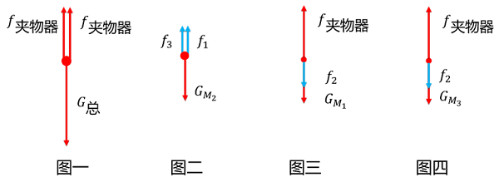
由于三个木块均匀速向上运动，且保持相对静止，故三个木块均受力平衡。先将三个木块看成整体，进行受力分析，再隔离分析木块M1 、M2、M3的受力情况。
整体的受力情况如图一所示，在竖直方向上，整体受到向下的重力G总和夹物器两侧对整体向上的摩擦力f夹物器的作用。
木块M2的受力情况如图二所示，在竖直方向上，受到自身向下的重力GM2的作用，为了保持受力平衡状态，木块M2还受到木块M1、M3对其向上的摩擦力f1、f3的作用。
木块M1、M3的受力情况如图三、图四所示，在竖直方向上，均受到夹物器对它们向上的摩擦力f夹物器和它们自身向下的重力的作用，根据牛顿第三定律可知，木块M1、M3还受到木块M2对它们向下的摩擦力f2的作用。
A项：由以上分析可知，木块M2受到木块M1、M3对其的摩擦力方向均竖直向上，正确；
B项：由以上分析可知，木块M1、M3均受到2个摩擦力的作用，正确；
C项：由以上分析可知，木块M1、M3受到的两个摩擦力方向均相反，木块M2受到的两个摩擦力方向相同，错误；
D项：由以上分析可知，木块M2对木块M1、M3的摩擦力方向均向下，与重力方向相同，正确。
本题为选非题，故正确答案为C。
68.【答案】A
【解析】根据题意可知，气流由高压（低温）区域向低压（高温）区域运动，从而形成了海陆风；由于陆地的比热容小，海水的比热容大，所以吸收相同热量后，陆地升温快，海水升温慢，反之释放相同热量后，陆地降温快，海水降温慢，因此在日间，陆地和海面吸收相同热量后，陆地温度高于海面温度，继而陆地形成低压（高温）区域，海面形成高压（低温）区域，近地面气流由海面向陆地移动，如图1所示，B、D两项均错误；反之在夜间，陆地和海面释放相同热量后，陆地温度低于海面温度，继而陆地形成高压（低温）区域，海面形成低压（高温）区域，近地面气流由陆地向海洋移动，如图2所示，A项正确；根据以上分析可知，由于海水的比热容较陆地大，所以海面上的昼夜温差较陆地小，C项错误。
故正确答案为A。
69.【答案】D
【解析】分析电路可知，R1与R2并联后和灯泡串联，电流表测的是通过R1的电流。由题干可知，当R1温度升高时，R1的阻值减小。
根据并联电阻的特点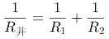，R1减小，R2不变，则R并减小。根据串联分压的规律可知，电源电压不变，R并减小，则并联部分分到的电压U并也减小，所以灯泡分到的电压增大，根据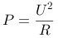可知，灯泡的电阻不变，电压增大，则电功率增大，即灯泡亮度增大，C项正确；
根据电路总电阻，且R灯不变、R并减小，可知R总减小，即电路总电阻变小，D项错误；
并联部分分到的电压等于各支路两端的电压，由上述分析可知，U并减小，则电阻R2分到的电压U2减小，根据欧姆定律I=U/R，R2的阻值不变，U2减小，则通过电阻R2的电流I2变小，A项正确；
根据欧姆定律I=U/R，电源电压不变，总电阻R总减小，则总电流I总增大。总电流等于各支路的电流之和，即I总=I1+I2，由A项分析可知，I2变小，则通过R1的电流I1增大，即电流表的读数增大，B项正确。
本题为选非题，故正确答案为D。
70.【答案】D
【解析】A项：鼠疫是由鼠疫耶尔森菌引起的甲类传染病，鼠疫耶尔森菌是一种细菌，正确；
B项：细菌能够通过发酵、分解等代谢活动参与物质转化。比如乳酸菌能进行乳酸发酵生成乳酸，用于制作酸奶，而一些好氧细菌在有氧条件下能把废水中的机物分解成二氧化碳和水等，从而净化污水。此外还有腐生细菌，作为生态系统中的分解者，能将动植物的遗体分解成二氧化碳、水和无机盐，促进生态系统的物质循环，正确；
C项：细菌是微生物，具有细胞结构，主要通过二分裂的方式自行分裂繁殖，正确；
D项：杀灭细菌的方法有很多，除了依靠人体自身免疫力外，还可以通过物理方法（如高温、紫外线照射等）、化学方法（如使用消毒剂等）和生物方法（如使用抗生素等）来实现，错误。
本题为选非题，故正确答案为D。

2024广东
46.下列选项中最符合所给图形规律的是（ ）。
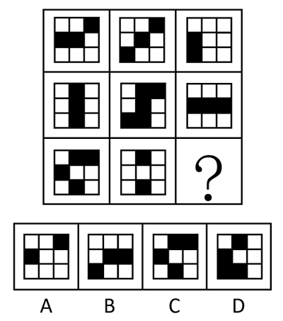
47.下列选项中最符合所给图形规律的是（ ）。
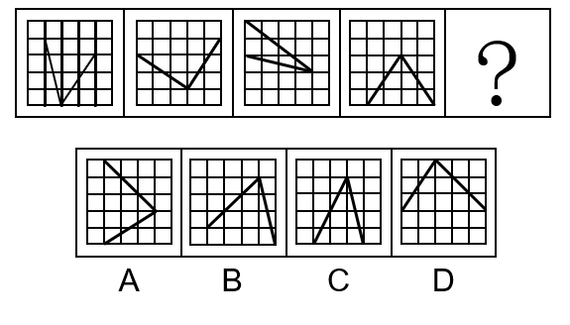
48.如图所示，正方形卡片沿对角线折叠两次后得到一个三角形，沿着虚线裁剪后，再展开卡片，则展开的图形最有可能是（ ）。
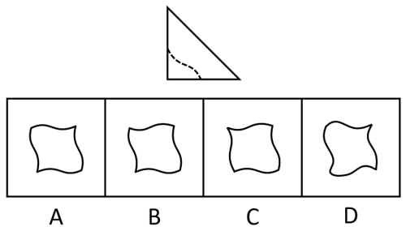
49.下图为给定的立体图形，从任一角度看，下列选项最不可能是该立体图形视图的是（ ）。
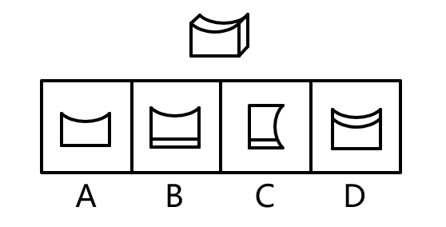
50.下列立体图形，最不可能由两个左侧立体图形拼接成的是（ ）。
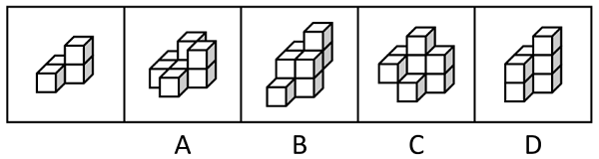
51.如果某地不禁止在鱼类繁衍季节捕鱼，当地的鱼类资源就会枯竭。如果鱼类资源枯竭了，当地渔民的渔业生涯就会终结。只有鱼类资源良性循环，渔民的收入才能得到保障。
由此可以推出（ ）。
A.如果某地的鱼类资源没有枯竭，那么当地渔民的收入就能得到保障
B.如果某地禁止在鱼类繁衍季节捕鱼，那么当地渔民的收入就能得到保障
C.如果某地渔民的渔业生涯没有终结，那么当地一定禁止在鱼类繁衍季节捕鱼
D.如果某地渔民的收入没有得到保障，那么当地的鱼类资源一定不能良性循环
52.如今，越来越多的消费者习惯在第三方平台查看商家的好评率与他人对商家的具体评价，再作出消费选择。一直以来，甲餐厅的好评率始终略高于乙餐厅，但是乙餐厅的日营业额却远远超过甲餐厅。
下列选项如果为真，最能解释这一现象的是（ ）。
A.与乙餐厅相比，甲餐厅有更多的常客
B.乙餐厅的人均消费金额远高于甲餐厅
C.甲餐厅无法为消费者提供免费停车服务
D.许多消费者在平台上表达了对乙餐厅菜品的喜爱
53.过去，直播带货中虚假宣传、销售假冒伪劣产品等违法现象层出不穷。最近，针对直播“乱象”，相关部门拓宽了消费者的投诉渠道，因此，直播带货中违法现象将有所减少。
要使上述推理成立，需要补充的前提条件是（ ）。
A.拓宽消费者投诉渠道有助于遏制直播带货中的违法现象
B.投诉能促使直播带货平台严格把关上架产品的质量
C.从事直播带货经营活动需要承担相应的法律责任
D.所有消费者都能准确识别侵权行为
54.去年9月起，某高校图书馆开设了通宵学习室。该学习室受到许多学生的欢迎，在4个月后，由于使用人数大幅减少，图书馆关闭了通宵学习室。
以下各项如果为真，最能解释这一现象的是（ ）。
A.许多学生认为，通宵学习不可持续
B.通宵学习室座位少，能容纳的学生有限
C.图书馆需要为通宵学习室配备专门的管理人员
D.通宵学习的学生大多在备考12月的研究生入学考试
55.某单位派出小李、小王、小杨、小张四人参加技能比赛。小李和小王的得分之和大于小杨和小张的得分之和，小李和小张的得分之和大于小王和小杨的得分之和，小王和小张的得分之和大于小李和小杨的得分之和。
由此可以推出，四个人中得分最低的是（ ）。
A.小李
B.小王
C.小杨
D.小张
56.对于要不要读《红楼梦》，许多学者认为：读《红楼梦》有助于了解中国传统文化，因此年轻人都应该读《红楼梦》。
以下属于这一推论暗含前提的是（ ）。
A.《红楼梦》是中国古典文学著作
B.年轻人都应该了解中国传统文化
C.大部分学者都读过《红楼梦》
D.《红楼梦》与中国文化相辅相成
57.水火是无情的，人不是水火，所以人不是无情的。
下列选项所犯的逻辑错误与题干最相似的是（ ）。
A.所有羊都是白色的，羊毛是白色的，所以羊毛是羊
B.蛋糕都是圆的，蛋糕里面添加了鸡蛋，所以鸡蛋也是圆的
C.水星是星球，水星上没有人类；地球是星球，所以地球上也没有人类
D.所有不遵守规则的司机都会被处罚，司机小陈一直遵守规则，所以他不会被处罚
58.甲、乙、丙、丁4人每人都会演奏钢琴、小提琴、二胡和古筝4种乐器中的2种，且每种乐器都有2人会演奏。已知：
①甲不会演奏钢琴；
②丁不会演奏古筝；
③丙不会演奏钢琴和小提琴；
④乙和丙会演奏的乐器中有且仅有1种相同。
由此可以推出（ ）。
A.甲会演奏小提琴
B.甲不会演奏二胡
C.乙会演奏古筝
D.甲和丁会演奏的乐器完全不同
59.研究表明，购物行为能够刺激大脑的多个区域，使人们感到幸福。进一步研究发现，在别人身上花的钱占购物支出的比例越大的人，其幸福感越强；但在自己身上花钱的多少和幸福感的关系则不那么明显。有人因此认为，为了提高个人幸福感，在购物时，应该给别人花更多的钱。
下列选项如果为真，最能反驳这一结论的是（ ）。
A.向他人推荐的商品如果受到了他人的认可，人们也会感到幸福
B.如果为他人购买的商品没有受到他人的喜爱，容易使人变得沮丧
C.购物带来的快乐很短暂，个人所面对的困难和压力不会因为购物而消失
D.与他人关系好的人往往更加幸福，且更愿意在购物时为他人花更多的钱
60.建设生态公园可以保护生态环境，保护生态环境有利于经济社会的绿色发展，所以建设生态公园有利于经济社会的绿色发展。
以下选项的逻辑结构与题干最为相似的是（ ）。
A.诚实的人被尊敬，虚伪的人被疏远，所以，诚实的人不会被疏远
B.运动有利于身体健康，跑步有利于身体健康，所以跑步是一种运动
C.新能源汽车使用清洁能源，使用清洁能源是绿色环保的，所以新能源汽车是绿色环保的
D.正直的人做的事都是合法的，不正直的人才会做不合法的事，所以，做事是否合法是判断正直与否的标准
61.有研究发现，即使经过多次清洗，塑料水壶瓶身的化学成分还是会释放到水中。而在用清洁剂清洗水壶后，不但没有解决问题，水壶内还增加了多种来自清洁剂的化学成分。有人因此认为，与金属材质水壶相比，塑料水壶更不利于人体健康。
下列选项如果为真，最能质疑上述观点的是：
A.如果使用不当，金属材质水壶可能会生锈
B.在多数情况下，人们不会用清洁剂清洗塑料水壶
C.由于剂量低，这些化学成分无法对人体产生任何影响
D.不同种类的塑料水壶，其瓶身的化学成分具有显著差异
62.最近，市场上中药材的价格有所下降。据调查，中药材产量的增加是价格下降的主要原因。由于近年来中药材种植业蓬勃发展，而野生中药材的产量没有显著增加，因此中药材产量的增加主要缘于中药材种植业的蓬勃发展。
要使上述推理成立，需要补充的前提条件是：
A.多种中药材的产量大幅增加
B.一些消费者偏好野生中药材
C.部分中药材已经实现规模化种植
D.中药材只能通过种植和野外采集获得
63.成年人读书，既可以提升专业技能，又能提升个人修养；儿童读书，不仅可以开阔视野，还能提高阅读写作能力。所以，读书没有年龄的限制，任何人读书都有好处。
以下选项的逻辑结构与题干最为相似的是（ ）。
A.无论是一线还是二、三线城市，有人就有商机。因此，无论在哪一座城市，人口数量都是商业发展的决定性因素
B.冬季家中的温度计，量出来的不只是室内温度，更是民生的“温度”。民众越是费心，越说明政府工作没有用心；民众越是舒心，越体现政府工作的暖心
C.经济工作千头万绪，善于抓住并集中力量解决主要矛盾、关键问题，就能在错综复杂的局面中育新机、开新局。所以，局面越是复杂，越需要团结协力
D.劳动者懂法，可以在个人利益受到侵犯时，运用法律武器维护自身权益；用人单位懂法，可以减少劳动纠纷，使劳动关系更加和谐。所以，懂法对劳动关系双方都是有益的
64.某团队开展了一项关于预防中风的研究。研究对象分为两组，一组食用低钠盐（约75%的氯化钠和25%的氯化钾），一组食用普通盐（约97%的氯化钠）。在5年的跟踪调查中发现，食用低钠盐的群体，其中风发病率显著低于食用普通盐的群体。因此，减少钠的摄入有助于预防中风。
以下各项如果为真，最不能支持这一结论的是（ ）。
A.食用低钠盐的中风患者的死亡率远低于食用普通盐的中风患者
B.两组研究对象在性别、年龄等方面不存在明显差异
C.研究期间，两组研究对象每日摄入的盐含量接近
D.摄入氯化钾不会影响中风发病率
65.为降低景区人流量负荷，某景区从原先的窗口售票制改为网上预约制，每个时段限量放票，游客仅可在网上预约的时段进入景区。实行网上预约制一段时间后，许多时间段里景区依然拥挤，游客的旅游体验并未得到明显改善。
以下各项如果为真，最不能解释这一现象的是（ ）。
A.该景区各时段放票数量过多，超过了景区承载能力
B.该景区门票预约系统操作繁琐，许多游客反映预约体验不佳
C.该景区未规定游客离开的时间，许多游客在景区内长时间逗留
D.游客预约的时段过于集中，一些时段人满为患、一些时段无人预约
66.有一种传统的制墨工艺：把冷碟子放在蜡烛火焰的上方，蜡烛燃烧一段时间后，冷碟子底部会有黑色物质生成，黑色物质经过进一步加工可以变成墨，则以下说法有误的是（ ）。
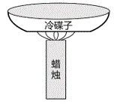
A.所使用的蜡烛由该黑色物质和其他材料混合制成
B.该黑色物质具有还原性
C.冷碟子会影响蜡烛燃烧过程中氧气的补充，导致蜡烛不完全燃烧
D.冷碟子能冷却底部的黑色物质，使其无法燃烧
67.根据某地等高线地形图，下列说法最不可能属实的是（ ）。
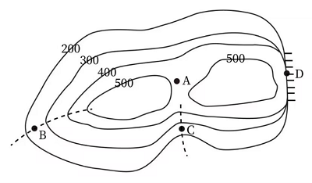
A.图中A处是海拔400米以上露营的最佳选择地
B.图中B处发展耕作业比发展林业更合适
C.图中C处可能发育河流
D.图中D处适合攀岩活动
68.如图1所示，物体M在力F的作用下开始移动，其F-t图像、v-t图像如图2、图3所示，则下列说法正确的是（ ）。
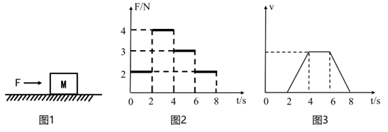
A.在0-2s，力F对物体做正功
B.在4-6s，物体所受的摩擦力不做功
C.在4-6s，物体所受的合外力大于零
D.物体所受的摩擦力在2-4s做的功与在6-8s做的功相等
69.某汽车设置了灯光关闭提醒系统。当汽车熄火后，开关 闭合。此时，若灯光未关闭，则开关 断开，仪表台的提示灯亮起，蜂鸣器发出警示声；若灯光关闭，则开关 闭合，仪表台的提示灯熄灭，蜂鸣器停止警示声。则下列选项最有可能正确反映该系统电路图的是（ ）。
A.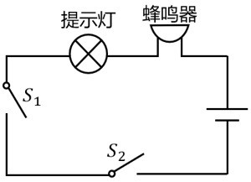
B.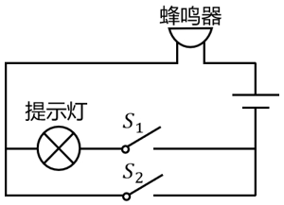
C.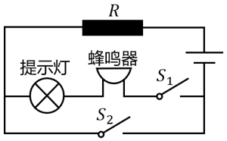
D.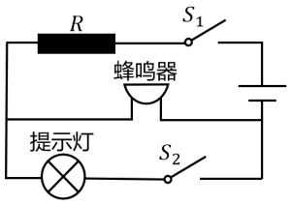
70.胰岛素是一种蛋白质，可以用于治疗糖尿病。以下有关胰岛素的说法，正确的是（ ）。
A.胰岛素能够抑制血糖分解
B.人体中的胰岛素由肝脏分泌
C.一般通过口服胰岛素治疗糖尿病
D.血液中的胰岛素浓度过高会导致低血糖

答案与解析
46.【答案】B
【解析】元素组成相似，优先考虑样式规律。题干图形轮廓和分割区域相同，黑块数量不同，优先考虑黑白运算。九宫格横向看无规律，考虑纵向看，观察第一列发现，运算规律为：黑+黑=白，黑+白=黑，白+黑=黑，白+白=白；经验证，第二列符合此规律；第三列应用此规律，只有B项符合。
故正确答案为B。
47.【答案】C
【解析】元素组成相同，但无明显位置规律，考虑数量规律。观察发现，题干图形中的两条直线共经过了8个格子，故？处应选择两条直线共经过8个格子的图形，只有C项符合。
故正确答案为C。
48.【答案】A
【解析】由题干可知，正方形卡片沿对角线折叠两次后依照虚线进行裁剪，裁剪后再展开的图案至少有两条相互垂直的对称轴，即该图案应为既轴对称又中心对称图形，如下图所示，只有A项符合。
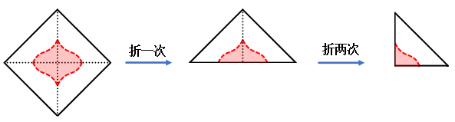
故正确答案为A。
49.【答案】C
【解析】本题考查三视图。如下图所示，A、B、D三项按图中箭头方向观察，均可看到。
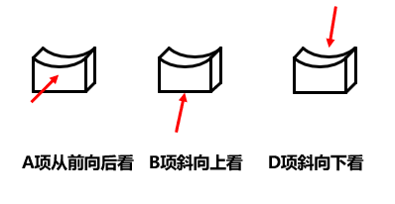
C项可按下图中箭头方向观察，但视图应如下图所示，上半部分的右侧应存在曲线，下半部分应为矩形，而非曲线图形，C项图形错误，不是该立体图形视图，当选。
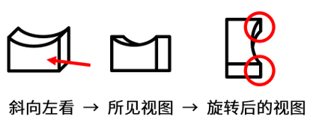
本题为选非题，故正确答案为C。
50.【答案】D
【解析】本题考查立体拼合。
A项：如下图所示，可以由两个左侧立体图形拼接成，排除；

B项：如下图所示，可以由两个左侧立体图形拼接成，排除；
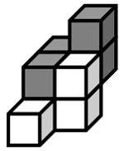
C项：如下图所示，可以由两个左侧立体图形拼接成，排除；

D项：左侧立体图形为4个小方块，由两个左侧立体图形拼接成的立体图形应为8个小方块，而该项只有7个小方块，无法由两个左侧立体图形拼接成，当选。
本题为选非题，故正确答案为D。
51.【答案】C
【解析】（1）-禁止在鱼类繁衍季节捕鱼→鱼类资源枯竭；
（2）鱼类资源枯竭→渔民的渔业生涯终结；
（3）渔民的收入得到保障→鱼类资源良性循环（即：-鱼类资源枯竭）；
将（1）（2）串联可得（4）：-禁止在鱼类繁衍季节捕鱼→鱼类资源枯竭→渔民的渔业生涯终结；
将（3）逆否和（1）串联可得（5）：-禁止在鱼类繁衍季节捕鱼→鱼类资源枯竭→-渔民的收入得到保障。
第二步：逐一分析选项。
B项：翻译为：-禁止在鱼类繁衍季节捕鱼→渔民的收入得到保障，是对（5）的否前，否前无必然结论，无法推出，排除；
C项：翻译为：-渔民的渔业生涯终结→禁止在鱼类繁衍季节捕鱼，是对（4）的否后，否后必否前，可以推出，当选；
D项：翻译为：-渔民的收入得到保障→-鱼类资源良性循环，是对（5）的肯后，肯后无必然结论，无法推出，排除。
故正确答案为C。
52.【答案】B
【解析】越来越多的消费者习惯查看商家的好评率再作出消费选择，一直以来，甲餐厅的好评率始终略高于乙餐厅，但是乙餐厅的日营业额却远远超过甲餐厅。
A项：该项指出与乙餐厅相比，甲餐厅有更多的常客，甲餐厅常客多，按理说甲餐厅的日营业额应该更多，不能解释为什么乙餐厅的日营业额却远远超过甲餐厅，不能解释题干矛盾，排除；
B项：该项指出乙餐厅的人均消费金额远高于甲餐厅，日营业额=人均消费金额×日消费人次，即使甲餐厅的好评率高，但乙餐厅的平均交易单价远高于甲餐厅，人均消费金额较高可能导致乙餐厅的日营业额远远超过甲餐厅，可以解释题干矛盾，当选；
C项：该项指出甲餐厅无法为消费者提供免费停车服务，但不清楚乙餐厅是否有免费停车服务，不能解释为什么甲餐厅的好评率始终略高于乙餐厅，但是乙餐厅的日营业额却远远超过甲餐厅，不能解释题干矛盾，排除；
D项：该项指出许多消费者在平台上表达了对乙餐厅菜品的喜爱，只能说明有消费者喜欢乙餐厅，不能解释为什么甲餐厅的好评率始终略高于乙餐厅，但是乙餐厅的日营业额却远远超过甲餐厅，不能解释题干矛盾，排除。
故正确答案为B。
53.【答案】A
【解析】论点：直播带货中违法现象将有所减少。
论据：针对直播“乱象”，相关部门拓宽了消费者的投诉渠道。
论点讨论的是“直播带货中违法现象将有所减少”，论据讨论的是“拓宽了消费者的投诉渠道”，二者话题不一致，加强优先考虑搭桥，即在“拓宽投诉渠道”与“违法现象减少”之间建立联系。
A项：该项指出拓宽消费者投诉渠道有助于遏制直播带货中的违法现象，即在“拓宽投诉渠道”与“违法现象减少”之间建立了联系，为搭桥项，可以加强，当选；
B项：该项指出投诉能促使平台把关产品质量，而论点讨论的是“直播带货中违法现象将有所减少”，话题不一致，无法加强，排除；
C项：该项指出从事直播带货经营活动需要承担相应的法律责任，而论点讨论的是“直播带货中违法现象将有所减少”，话题不一致，无法加强，排除；
D项：该项指出所有消费者都能准确识别侵权行为，而论点讨论的是“直播带货中违法现象将有所减少”，话题不一致，无法加强，排除。
故正确答案为A。
54.【答案】D
【解析】通宵学习室很受欢迎，但4个月后由于使用人数变少被关闭。
A项：只能说明有的学生不认同通宵学习，但并没有说明使用通宵学习室的人数为什么4个月后大幅减少，不能解释题干矛盾，排除；
B项：通宵学习室容纳学生有限是一直存在的现象，但并没有说明通宵学习室为什么开始受欢迎但4个月后人数大幅减少，不能解释题干矛盾，排除；
C项：图书馆要配备专门的管理人员，是针对图书馆管理方面的，但并没有说明使用通宵学习室的人数为什么4个月后大幅减少，不能解释题干矛盾，排除；
D项：通宵学习的学生大多备考12月的考试，因此4个月后，大多数的学生不再需要通宵学习，因此也就很好地解释了为什么4个月后使用人数会大幅减少，可以解释题干矛盾，当选。
故正确答案为D。
55.【答案】C
【解析】①小李+小王>小杨+小张；
②小李+小张>小王+小杨；
③小王+小张>小李+小杨。
①+②：2小李+小王+小张>2小杨+小王+小张。去掉相同项可知：2小李>2小杨，即小李>小杨；
②+③：2小张+小李+小王>2小杨+小李+小王。去掉相同项可知：2小张>2小杨，即小张>小杨；
①+③：2小王+小李+小张>2小杨+小李+小张。去掉相同项可知：2小王>2小杨，即小王>小杨。
小李、小张、小王的得分均大于小杨，即小杨得分最低。
故正确答案为C。
56.【答案】B
【解析】论点：年轻人都应该读《红楼梦》。
论据：读《红楼梦》有助于了解中国传统文化。
本题论点讨论的是年轻人都应该读《红楼梦》，论据讨论的是读《红楼梦》有助于了解中国传统文化，二者话题不一致，且提问方式为“前提”，加强优先考虑搭桥，即在“年轻人”与“了解中国传统文化”之间建立联系。
第二步：逐一分析选项。
A项：该项指出《红楼梦》是中国古典文学著作，与论点中年轻人应该读《红楼梦》无关，话题不一致，无法加强，排除；
B项：该项指出年轻人都应该了解中国传统文化，建立了“年轻人”与“了解中国传统文化”之间的关系，为搭桥项，可以加强，保留；
C项：该项指出大部分学者都读过《红楼梦》，与论点中年轻人应该读《红楼梦》无关，话题不一致，无法加强，排除；
D项：该项指出《红楼梦》与中国文化相辅相成，能够支持读《红楼梦》的确有助于了解中国文化，补充论据，可以加强，保留。
对比B、D两项，B项的搭桥加强力度大于D项的补充论据，B项当选。
故正确答案为B。
57.【答案】D
【解析】题干翻译为：水火→无情，人不是水火（即“否前”），所以，人不是无情的（即“否后”），逻辑结构为“否前推否后”。
A项：选项翻译为：羊→白色，羊毛是白色的（即“肯后”），所以，羊毛是羊（即“肯前”），逻辑结构为“肯后推肯前”，所犯逻辑错误与题干不一致，排除；
B项：选项翻译为：蛋糕→圆，“蛋糕里面添加了鸡蛋”无法翻译，与题干结构不同，所犯逻辑错误与题干不一致，排除；
C项：选项翻译为：水星→星球，水星→没人类；地球→星球，所以，地球→没人类，逻辑结构为“错误类比”，所犯逻辑错误与题干不一致，排除；
D项：选项翻译为：不遵守规则的司机→被处罚，司机小陈遵守规则（即“否前”），所以，他不会被处罚（即“否后”），逻辑结构为“否前推否后”，所犯逻辑错误与题干一致，当选。
故正确答案为D。
58.【答案】A
【解析】①甲不会演奏钢琴；
②丁不会演奏古筝；
③丙不会演奏钢琴和小提琴；
④乙和丙会演奏的乐器中有且仅有1种相同；
⑤每人都会演奏钢琴、小提琴、二胡和古筝中的2种，每种乐器都有2人会演奏。
第二步：根据题干条件进行推理。
根据条件①③可知，甲、丙不会演奏钢琴，结合条件⑤“每种乐器都有2人会演奏”可知，乙、丁会演奏钢琴。根据条件③⑤可知，丙会演奏二胡、古筝，结合条件④“乙和丙会演奏的乐器中有且仅有1种相同”可知，乙会演奏二胡或古筝，又已知乙会演奏钢琴，且每人只会演奏2种乐器，那么乙一定不会演奏小提琴，结合条件③“丙不会演奏钢琴和小提琴”，那么甲、丁会演奏小提琴。确定可推出的信息如下表所示：
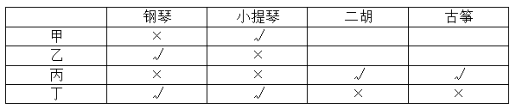
故正确答案为A。
59.【答案】D
【解析】论点：为了提高个人幸福感，在购物时，应该给别人花更多的钱。
论据：在别人身上花的钱占购物支出的比例越大的人，其幸福感越强；但在自己身上花钱的多少和幸福感的关系则不那么明显。
本题论点、论据讨论的都是给别人花钱能够获得幸福感，二者话题一致，削弱优先考虑削弱论点。
A项：该项说向他人推荐的商品被认可后也会感到幸福，讨论的是向他人推荐商品能否获得幸福感，而论点讨论的是购物时给别人花钱能够获得幸福感，话题不一致，无法削弱，排除；
B项：该项说如果为他人购买的商品不被喜欢，容易让人变得沮丧，说明购物时给他人花钱购买商品，不一定会获得幸福感，具有一定的削弱力度，保留；
C项：该项说个人所面对的困难和压力不会因为购物而消失，讨论的是购物能否减轻压力，而论点讨论的是购物时给别人花钱能够获得幸福感，话题不一致，无法削弱，排除；
D项：该项说与他人关系好的人“往往更加幸福”，同时也“更愿意在购物时为他人花更多的钱”，即证明“幸福”与“更愿意在购物时为他人花更多的钱”同时出现，二者是并列关系，所以彼此之间不存在因果关系，削弱论点，保留。
比较B、D两项，B项只提到了为他人购买商品的其中一种情况，不够全面，不如D项直接削弱论点，且B项的表述不如D项更贴近论点，故D项削弱力度更强。
故正确答案为D。
60.【答案】C
【解析】论点：与金属材质水壶相比，塑料水壶更不利于人体健康。
论据：即使经过多次清洗，塑料水壶瓶身的化学成分还是会释放到水中。而在用清洁剂清洗水壶后，不但没有解决问题，水壶内还增加了多种来自清洁剂的化学成分。
论点说的是塑料水壶不利于人体健康，论据说的是塑料瓶身本就含有化学成分，清洗塑料瓶的清洁剂也会在塑料瓶中残留化学成分，论点论据话题不一致，削弱优先考虑拆桥，即“塑料瓶身及清洁剂残留的化学成分”不等于“不利于人体健康”。
A项：该项说的是金属材质的水壶，并不是论点中的塑料水壶，并且并不明确生锈是否会影响健康，话题不一致，无法削弱，排除；
B项：该项说的是人们不会用清洁剂清洗塑料水壶，但没说塑料水壶自身释放到水中的化学成分是否会影响健康，话题不一致，无法削弱，排除；
C项：该项说的是释放到水中的化学成分无法对人体产生任何影响，即断开“塑料瓶身及清洁剂残留的化学成分”与“不利于人体健康”之间的联系，说明即使存在这些化学成分，也不会不利于健康，拆桥项，可以削弱，当选；
D项：该项说的是不同塑料水壶瓶身的化学成分有差异，但没有提及这些化学成分是否影响健康，话题不一致，无法削弱，排除。
故正确答案为C。
61.【答案】C
【解析】论点：与金属材质水壶相比，塑料水壶更不利于人体健康。
论据：即使经过多次清洗，塑料水壶瓶身的化学成分还是会释放到水中。而在用清洁剂清洗水壶后，不但没有解决问题，水壶内还增加了多种来自清洁剂的化学成分。
论点说的是塑料水壶不利于人体健康，论据说的是塑料瓶身本就含有化学成分，清洗塑料瓶的清洁剂也会在塑料瓶中残留化学成分，论点论据话题不一致，削弱优先考虑拆桥，即“塑料瓶身及清洁剂残留的化学成分”不等于“不利于人体健康”。
A项：该项说的是金属材质的水壶，并不是论点中的塑料水壶，并且并不明确生锈是否会影响健康，话题不一致，无法削弱，排除；
B项：该项说的是人们不会用清洁剂清洗塑料水壶，但没说塑料水壶自身释放到水中的化学成分是否会影响健康，话题不一致，无法削弱，排除；
C项：该项说的是释放到水中的化学成分无法对人体产生任何影响，即断开“塑料瓶身及清洁剂残留的化学成分”与“不利于人体健康”之间的联系，说明即使存在这些化学成分，也不会不利于健康，拆桥项，可以削弱，当选；
D项：该项说的是不同塑料水壶瓶身的化学成分有差异，但没有提及这些化学成分是否影响健康，话题不一致，无法削弱，排除。
故正确答案为C。
62.【答案】D
【解析】论点：中药材产量的增加主要缘于中药材种植业的蓬勃发展。
论据：中药材产量的增加是价格下降的主要原因。由于近年来中药材种植业蓬勃发展，而野生中药材的产量没有显著增加。
本题论点和论据均在讨论“中药材产量的增加”与“中药材种植业的蓬勃发展”之间的关系，论点论据话题一致，且提问方式为“前提”，优先考虑必要条件。
A项：该项说的是多种中药材的产量增加，但没有说明产量增加的原因，而论点讨论的是中药材产量的增加主要缘于中药材种植业的蓬勃发展，话题不一致，无法加强，排除；
B项：该项说的是一些消费者买药材时偏好野生中药材，而论点讨论的是中药材产量的增加主要缘于中药材种植业的蓬勃发展，话题不一致，无法加强，排除；
C项：该项说的是部分中药材已经实现规模化种植，但具体产量多少并不明确，无法证明中药材产量的增加主要缘于中药材种植业的蓬勃发展，为不明确项，无法加强，排除；
D项：该项指出中药材只能通过种植和野外采集两种方式获得，因此当中药材总量增加，而野生中药材产量没有显著增加时，能够说明中药材产量的增加确实与种植中药材的产量有关，如果还有其他途径能够获得中药材，那么中药材产量的增加可能与中药材种植业的蓬勃发展无关，是论点成立的必要条件，可以加强，当选。
故正确答案为D。
63.【答案】D
【解析】题干中主要涉及到成年人读书、儿童读书与任何人读书这三部分之间的关系。具体来说，题干先指出成年人读书有好处，然后指出儿童读书有好处，这两个并列主体结合组成了任何人，因此得出结论，任何人读书有好处。简化题干的推理结构为：根据A有好处，B有好处，得出C（由AB组成）有好处。
A项：该项涉及一线、二线、三线城市，是三个并列的主体，而题干是两个并列主体，而且也没有提及带来的好处，与题干推理结构不同，排除；
B项：该项涉及民众这一个主体，而且是通过民众的状态反映政府工作的结果，也没有提及其带来的好处，与题干推理结构不同，排除；
C项：该项在说解决经济工作的对策，而不是其好处，与题干推理结构不同，排除；
D项：该项指出劳动者懂法的好处，以及用人单位懂法的好处，这两个并列主体结合组成了劳动关系双方，因此得出结论，懂法对劳动关系双方有好处，推理结构为：根据A有好处，B有好处，得出C（由AB组成）有好处，与题干推理结构最为相似，当选。
故正确答案为D。
64.【答案】A
【解析】论点：减少钠的摄入有助于预防中风。
论据：研究对象分为两组，一组食用低钠盐（约75%的氯化钠和25%的氯化钾），一组食用普通盐（约97%的氯化钠）。在5年的跟踪调查中发现，食用低钠盐的群体，其中风发病率显著低于食用普通盐的群体。
本题论点和论据讨论的都是食用钠盐和预防中风之间的关系，二者话题一致，加强优先考虑补充论据，且本题为选非题，排除能够加强的选项即可。
A项：选项说的是得了中风之后的死亡率，而论点讨论的是预防中风，说的是中风之前，话题不一致，无法加强，当选；
B项：选项说的是两组研究对象在性别、年龄等方面不存在明显差异，排除了性别、年龄等方面对实验结果的干扰，使得实验结果更可靠，补充论据，可以加强，排除；
C项：选项说的是两组研究对象每日摄入的盐含量接近，排除了摄入的盐含量对实验结果的干扰，使得实验结果更可靠，补充论据，可以加强，排除；
D项：选项说的是摄入氯化钾不会影响中风发病率，实验中一组食用低钠盐，而低钠盐含有的25%的氯化钾，故排除了氯化钾对实验结果的干扰，使得实验结果更可靠，补充论据，可以加强，排除。
本题为选非题，故正确答案为A。
65.【答案】B
【解析】某景区从原先的窗口售票制改为网上预约制，每个时段限量放票，游客仅可在网上预约的时段进入景区。但实行网上预约制一段时间后，许多时间段里景区依然拥挤，游客的旅游体验并未得到明显改善。
A项：该景区各时段放票数量过多，超过了景区承载能力，说明各时段进入景区的游客数量均大于景区能够承载的游客数量，可以解释为什么实行了网上预约制后，景区依然拥挤，游客的旅游体验并未得到明显改善，可以解释题干矛盾，排除；
B项：该景区门票预约系统操作繁琐，游客预约体验不佳，说的是进入景区前预约操作的体验情况，无法解释为什么许多时间段里景区依然拥挤，游客的旅游体验并未得到明显改善，不能解释题干矛盾，当选；
C项：该景区未规定游客离开的时间，许多游客在景区内长时间逗留，说明会存在不同时段的游客叠加在一起，导致某时段的游客总量大于该时段的放票数量，可以解释为什么实行了网上预约制后，景区依然拥挤，游客的旅游体验并未得到明显改善，可以解释题干矛盾，排除；
D项：游客预约的时段过于集中，一些时段人满为患，说明这些时段内的游客数量确实很多，可以解释为什么实行了网上预约制后，景区依然拥挤，游客的旅游体验并未得到明显改善，可以解释题干矛盾，排除。
本题为选非题，故正确答案为B。
66.【答案】A
【解析】蜡烛的主要成分是石蜡，石蜡包含碳元素和氢元素。若蜡烛充分燃烧，其燃烧的产物为二氧化碳和水；若蜡烛燃烧不充分，则会生成炭黑。墨的主要成分是炭黑，结合题意可知，冷碟子底部生成的黑色物质为炭黑。
A项：蜡烛中除了含有石蜡之外，还含有白油、硬脂酸、聚乙烯、香精等其他物质，具体添加何种物质，要视生产什么种类的蜡烛而定，但是蜡烛中不包含炭黑，冷碟子底部的炭黑是蜡烛发生不完全燃烧（化学反应）生成的新物质，不是蜡烛中原有的成分，错误；
B项：炭黑的主要成分是碳单质，碳单质具有还原性，因此炭黑也具有还原性，正确；
C项：冷碟子置于蜡烛的上方，而碟子底部主要与蜡烛的内焰接触，内焰被外焰包裹，与外焰相比，内焰能够接触到的氧气更少，氧气越少燃烧越不充分，最终导致蜡烛不完全燃烧，正确；
D项：燃烧需满足三个条件，有可燃物、达到可燃物的着火点、氧气，这三个条件缺一不可。冷碟子温度较低，生成的炭黑（固体）遇到冷碟子会降温，导致无法达到炭黑的着火点，因此炭黑无法燃烧，正确。
本题为选非题，故正确答案为A。
67.【答案】B
【解析】A项：根据等高线地形图“同线等高、同图等距”的特点可知，A处的海拔高于400米，低于500米。因为A处位于等高线地形图中两座山峰之间的空白部分，所以A处是鞍部地形。鞍部通常平坦而开阔，为露营提供了良好的条件，因此A处是海拔400米以上露营的最佳选择地，正确；
B项：B处等高线向低处凸出，因此是山脊地形。山脊地形陡峭，水土容易流失，发展林业有利于水土保持，因此山脊适合发展林业。耕作业不适合在山地、丘陵和崎岖的高原发展，而适合在地势平坦、土层深厚、土壤肥沃的平原地区发展，因此B处发展林业比发展耕作业更合适，错误；
C项：C处等高线向高处凸出，是山谷地形。山谷地势较低，雨后容易积水，可能会发育成河流，正确；
D项：D处等高线重合，是陡崖地形，攀岩的对象主要是天然岩壁或人工岩壁，因此D处适合攀岩活动，正确。
本题为选非题，故正确答案为B。
68.【答案】D
【解析】A项：当力F的方向与物体位移的方向相同时，力F对物体做正功；当力F的方向与物体位移的方向相反时，力F对物体做负功；当物体在力F的作用下没有移动时，力F对物体不做功。由图3可知，物体M在0-2s内的速度始终为零，即物体始终处于静止状态，因此0-2s内力F对物体M不做功，错误；
B、C两项：由图3可知，物体M在4-6s内的速度不变，即物体M在4-6s内做匀速直线运动，处于受力平衡的状态，物体M所受的合外力为零。对物体M进行受力分析，竖直方向上，物体M受到竖直向下的重力和地面对其竖直向上的支持力，这两个力互相平衡，水平方向上，物体受到水平向右的外力F，要使物体在水平方向上也受力平衡，则物体一定受到地面对其水平向左的摩擦力，而物体向右运动，即摩擦力方向与物体运动的方向相反，因此摩擦力对物体做负功，均错误；
D项：功的大小。由图3可知，物体M在2-4s与6-8s内的速度均大于零，可知物体受到的摩擦力均为滑动摩擦力，根据滑动摩擦力公式，由接触面的粗糙程度决定，保持不变，而为物体对地面的压力，物体在水平地面上运动，则等于其自身重力，也保持不变，因此物体在2-4s与6-8s受到的滑动摩擦力保持不变。在v-t图像中，图线与横轴围成的面积代表物体的位移，由图3可知物体在2-4s与6-8s内的位移相同（两个三角形同底等高，所以面积大小相等），摩擦力和位移均相同，因此物体所受的摩擦力在2-4s做的功与在6-8s做的功相等，正确。
故正确答案为D。
69.【答案】C
【解析】根据题意，开关S2的断开与闭合，取决于灯光是否关闭。若灯光未关闭，则开关S2断开；若灯光关闭，则开关S2闭合。
A项：提示灯与蜂鸣器串联，当汽车熄火后，开关S1闭合。此时，若灯光未关闭，则开关S2断开，提示灯熄灭，与题意不符，错误；
B项：提示灯与蜂鸣器串联，当汽车熄火后，开关S1闭合。此时，若灯光关闭，则开关S2闭合，提示灯被短路，蜂鸣器发出警示声，与题意不符，错误；
C项：提示灯与蜂鸣器串联，当汽车熄火后，开关S1闭合。此时，若灯光未关闭，则开关S2断开，提示灯亮起，蜂鸣器发出警示声；若灯光关闭，则开关S2闭合，提示灯和蜂鸣器均被短路，则提示灯熄灭，蜂鸣器停止警示声，与题意相符，正确；
D项：提示灯与蜂鸣器并联，当汽车熄火后，开关S1闭合。此时，若灯光未关闭，则开关S2断开，提示灯熄灭，与题意不符，错误。
故正确答案为C。
70.【答案】D
【解析】胰岛素由胰腺内的胰岛细胞分泌，其主要功能是调节葡萄糖的吸收、利用和转化，促进血液中的葡萄糖转化为糖原，从而有效降低血糖浓度，而非抑制血糖分解，A、B两项均错误；胰岛素是一种蛋白质激素，口服后会被消化道中的蛋白酶水解而失去活性，可以通过皮下注射的方式使其直接进入血液循环，从而降低血糖水平，有效治疗糖尿病，C项错误；如果血液中的胰岛素浓度过高，可能会导致血液中的葡萄糖被大量合成为糖原，使得血糖水平降低，导致低血糖，D项正确。
故正确答案为D。

